Technisch ontwerp

Click or tap here to enter text.

|  |  |
| --- | --- |
| Versienummer: | 1 |
| Auteur(s): | TRGH-Programmers |
| Datum: | 2/06/2020 |

# Versiebeheer

|  |  |  |  |
| --- | --- | --- | --- |
| Datum | Versie | Wie | Wijzigingen |
| yyyy-mm-dd | x.x |  |  |
|  |  |  |  |
|  |  |  |  |
|  |  |  |  |

# Akkoord opdrachtgever

|  |  |
| --- | --- |
| Naam |  |
| Datum |  |
| Handtekening |  |

Contents

Versiebeheer 2

Akkoord opdrachtgever 2

Inleiding 4

Over dit document 4

Over het project en de opdrachtgever 4

Applicatie componenten 4

Application flow 5

Functie: Login 5

Activity diagrams 6

Functie: functienaam 6

User Interface Design 7

Scherm: Login 7

# Inleiding

## Over dit document

Het doel van het technisch ontwerp is om inzicht te krijgen in de verschillende technieken die gebruikt gaan worden bij het ontwikkelen van de gevraagde software. Daarnaast zal er een duidelijk beeld worden geschetst hoe de verschillende technieken met elkaar verbonden zijn.

Dit document is voor deze opdracht gemaakt zodat iedereen die betrokken is bij dit project, makkelijk zijn weg zal vinden in de al bestaande architectuur en softwarefuncties.

## Over het project en de opdrachtgever

In dit geval zijn TRGH-Programmers zelf de opdrachtgever omdat wij zelf dit project mogen bedenken en realiseren. Alle programmeurs zijn eerstejaars studenten en maken dit project voor hun proftaak, het project wordt een 2D platformer spel, het spel wordt in de stijl van mario/sonic.

# Applicatie componenten

Voor deze applicatie is het enige echte component dat we nodig hebben een PC is, alle software word gedraaid op een en dezelfde PC, dus een externe server zal niet nodig zijn.

# Application flow

Alle functies staan al beschreven in Functioneel ontwerp en het is niet nodig om hiervan een plaatje te maken.

# Activity diagrams

Alle functies staan al beschreven in Functioneel ontwerp en het is niet nodig om hiervan een plaatje te maken.

# User Interface Design

In het functioneel ontwerp zijn van alle schermen wireframes gemaakt. In dit hoofdstuk wordt van een of twee schermen het design volledig uitgewerkt weergegeven, zodat de ontwikkelaar kan zien hoe de applicatie eruit moet komen te zien.

## Scherm: Startscherm

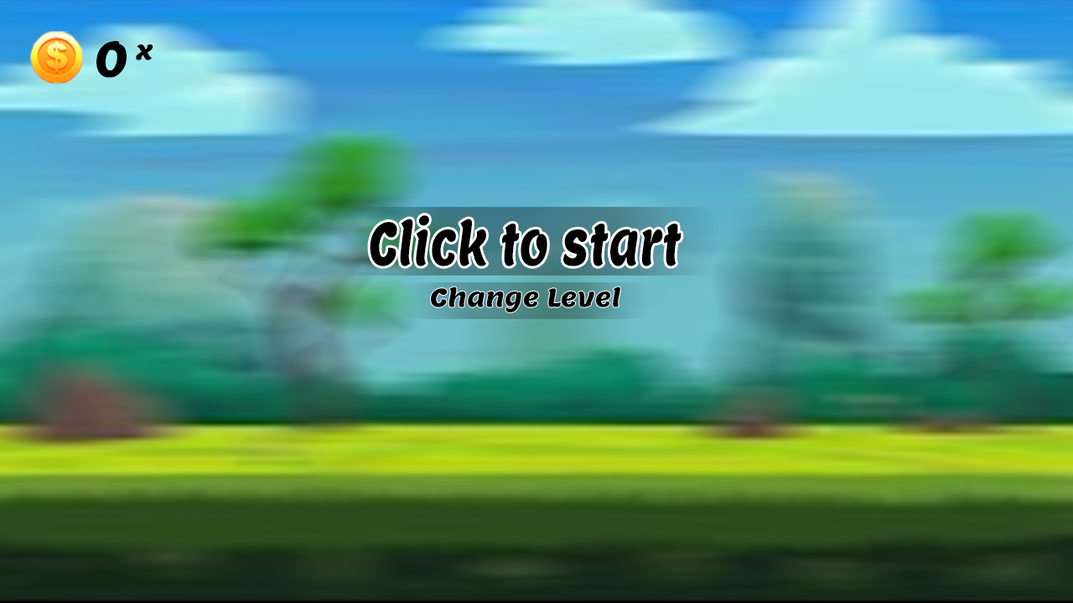

## Scherm: Select Level

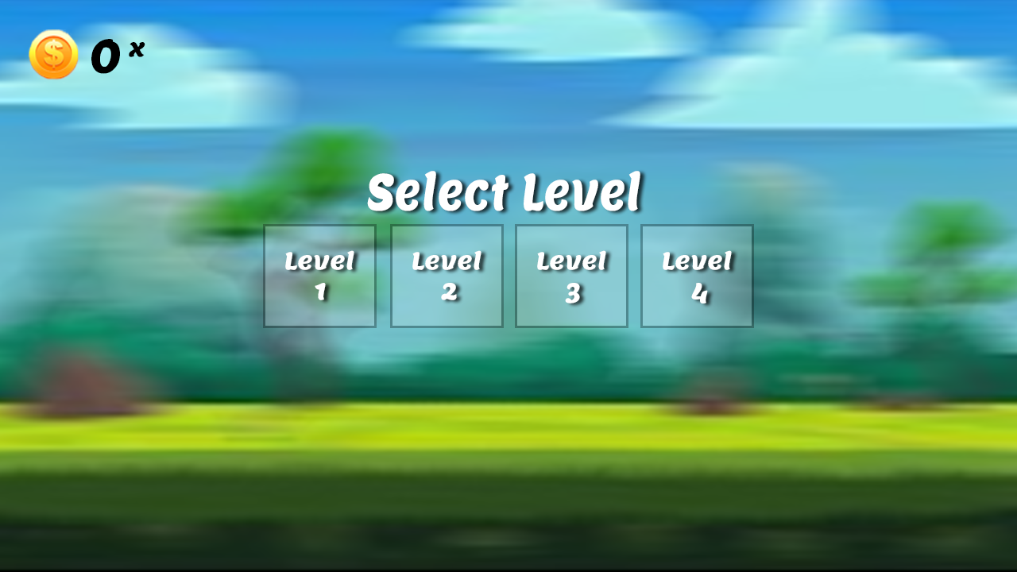

## Ingame-scherm

